السيدة عوض، تستعرض أوضاع الفلسطينيين في نهاية عام 2014

استعرضت السيدة علا عوض، رئيس الإحصاء الفلسطيني، أوضاع الفلسطينيين في نهاية عام 2014، على النحو الآتي:

ازدياد في أعداد الفلسطينيين في العالم
بلغ عـدد الفلسطينيين المقدر فـي العالم حوالي 12.10 مليون فلسطيني؛ 4.62 مليون فـي دولة فلسطين، وحوالي 1.46 مليون فلسطيني في إسرائيل، وما يقارب 5.34 مليون في الدول العربية ونحو 675 ألف في الدول الأجنبية.

أكثر من ثلث السكان يقيمون في قطاع غزة
قدر عدد السكان في دولة فلسطين بحوالي 4.62 مليون فرداً؛ حوالي 2.83 مليون في الضفة الغربية و1.79 مليون في قطاع غزة. وبلغت نسبة السكان اللاجئين نحو 43.1% من مجمل السكان الفلسطينيين المقيمين في دولة فلسطين؛ 38.8% من إجمالي اللاجئين في دولة فلسطين في الضفة الغربية و61.2% في قطاع غزة.

انخفاض في معدلات الخصوبة خلال السنوات الأخيرة
انخفض معدل الخصوبة الكلي خلال الفترة 2011-2013 إلى 4.1 مولوداً مقارنة مع 6.0 مواليد عام 1997؛ 3.7 مولوداً في الضفة الغربية و4.5 مولوداً في قطاع غزة.

معدل الخصوبة في دولة فلسطين، سنوات مختارة

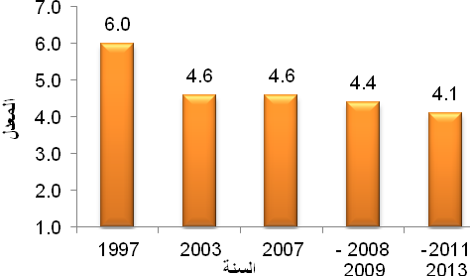

من جانب آخر هناك انخفاض في معدلات الخصوبة التفصيلية خاصة في المراحل الإنجابية المبكرة والممتدة في الفئة العمرية
من 15-24 سنة.

معدلات الخصوبة التفصيلية في دولة فلسطين، سنوات مختارة

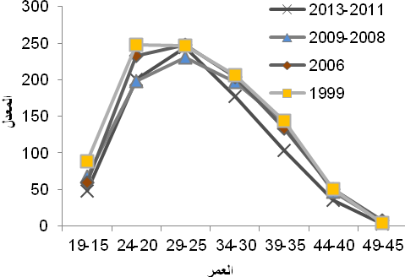

انخفاض في متوسط حجم الأسرة
انخفض متوسط حجم الأسرة إلى 5.2 فرداً عام 2013 مقارنة مع 6.4 فرداً عام 1997؛ 4.9 فرداً في الضفة الغربية و5.8 فرداً في قطاع غزة.

متوسط حجم الاسرة في دولة فلسطين حسب المنطقة،
1997، 2013

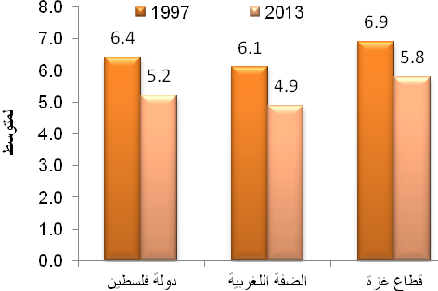

معدلات المواليد والوفيات الخام تتجه نحو الانخفاض
بلغ معدل المواليد الخام 32.3 مولوداً لكل ألف من السكان؛ 29.4 مولوداً في الضفة الغربية و36.8 مولوداً في قطاع غزة. ومن المتوقع أن ينخفض هذا المعدل ليصل إلى 29.0 عام 2020. كما بلغ معدلات الوفيات الخام المقدرة 3.7 حالة وفاة لكل 1000 من السكان؛ 3.8 في الضفة الغربية و3.5 في قطاع غزة، ومن المتوقع أن تنخفض هذه المعدلات لتصل إلى 3.4 عام 2020.

معدلات خصوبة عالية بين الفلسطينيين في الاردن مقارنة بالفلسطينيين في سوريا ولبنان
بلغ معدل الخصوبة الكلي للمرأة الفلسطينية المقيمه في الاردن 3.3 مولوداً للعام 2010 مقابل 2.5 مولوداً في سوريا للعام 2010، في حين بلغ المعدل 2.8 مولوداً في لبنان للعام 2011.

مؤشرات ديمغرافية مختارة حول الفلسطينيين حسب مكان التواجد، سنوات مختارة
مكان التواجد | متوسط حجم الأسرة | معدل الخصوبة
الأردن* | 4.8 | 3.3
سوريا * | 4.1 | 2.5
لبنان ** | 4.4 | 2.8
* البيانات تمثل العام 2010
** البيانات تمثل العام 2011

المجتمع الفلسطيني في إسرائيل مجتمع فتي
عـدد الفلسطينيين المقدر في إسرائيل حوالي 1.46 مليون فلسطيني نهاية العام 2014، وبلغت نسبة الأفراد دون الخامسة عشرة من العمر حوالي 35.4%، مقابل حوالي 4.3% للأفراد 65 سنة فأكثر.

خصوبة الفلسطينيين أعلى من خصوبة اليهود
بلغ معدل الخصوبة الكلي للمرأة الفلسطينية في إسرائيل 3.4 مولوداً وذلك للعام 2013، ويعتبر هذا المعدل مرتفعاً نسبياً قياساً بمعدل الخصوبة في إسرائيل البالغ 3.1 مواليد لكل امرأة لنفس العام، وبلغ متوسط حجم الأسرة الفلسطينية في إسرائيل 4.8 أفراد، وبلغ معدل المواليد الخام حوالي 23.5 مولوداً لكل 1000 من السكان.

عدد الفلسطينيين في فلسطين التاريخية سيتخطى عدد اليهود عبر الزمن
عدد الفلسطينيين في فلسطين التاريخية حوالي 6.08 مليون نهاية عام 2104، في حين بلغ عدد اليهود 6.10 مليون بناء على تقديرات دائرة الإحصاءات الإسرائيلية نهاية عام 2013، ومن المتوقع ان يبلغ عددهم 6.21 مليون مع نهاية عام 2014. وسيتساوى عدد السكان الفلسطينيين واليهود مع نهاية عام 2016 حيث سيبلغ ما يقارب 26.4 مليون، وذلك فيما لو بقيت معدلات النمو السائدة حالياً. وستصبح نسبة السكان اليهود حوالي 49.0% من السكان وذلك بحلول نهاية عام 2020 حيث سيصل عددهم إلى نحو 6.87 مليون يهودي مقابل 47.1 مليون فلسطيني.

عدد السكان الفلسطينيين واليهود في فلسطين التاريخية

